1.เครื่องวัดความดันอันเก่า ถุงลมเปื่อย ชำรุดขาด หมดอายุการใช้งาน

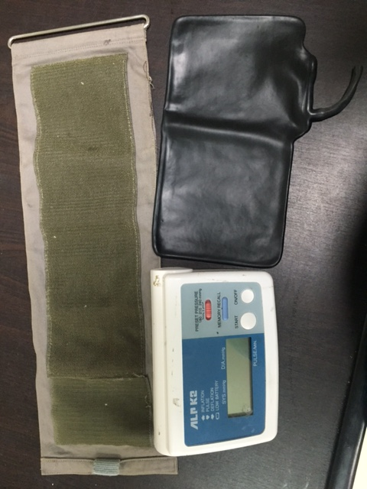

2. เครื่องวัดความดัน อันใหม่ ราคา อันละ 4,990 บาท

